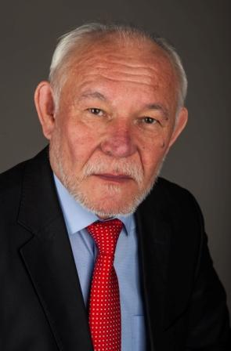
Джураев Ильдар Иргашевич
Депутат Таймырского Долгано-Ненецкого районного Совета депутатов
Избирательное объединение «Красноярское региональное отделение Всероссийской политической партии «ЕДИНАЯ РОССИЯ»

Кем выдвинут: «Единая Россия»
Год и место рождения: 19 мая 1956 года в городе Самарканде
Образование: окончил военно-медицинский факультет при Саратовском медицинском институте
Общественно-политическая жизнь: член партии «Единая Россия»
Трудовая деятельность:
-1997 г. - 2009г. – начальник Управления по делам ГО и ЧС Таймырского (Долгано-Ненецкого) автономного округа
-2009г. - сентябрь 2013г. – начальник Главного управления МЧС России по Красноярскому краю
-2013г. - 2016 г. – Глава Таймырского Долгано-Ненецкого муниципального района Красноярского края.
Награды, звания:
- медаль «70 лет Вооруженных сил СССР»
- медаль ордена «За заслуги перед Отечеством» II степени
Руководил проведением спасательных работ при угрозе затопления поселка Левинские Пески, аварийно-спасательными работами при аварии судна "Некрасов", эвакуацией людей из снежных заносов, при ликвидации последствий аварии на Саяно-Шушенской ГЭС. Указом Президента присвоено звание генерал-майора. Награжден медалью "70 лет Вооруженных сил СССР", медалью ордена "За заслуги перед Отечеством" II степени, имеет восемь ведомственных наград.

